上海市新闻采编人员资格培训报名通知

本市各新闻单位：

为落实中宣部、新闻出版广电总局对新闻采编人员进行资格培训的要求，进一步加强新闻采编队伍建设，现根据《关于新闻采编人员资格培训实施工作的通知》（新出厅字〔2003〕6号）及《关于开展新闻采编人员岗位培训的通知》（新出字〔2013〕333号）的要求，将于2018年10月末将对全市报刊社及外省市驻沪记者站开展新一期新闻采编人员从业资格考试及相关培训，现将有关事项通知如下：

一、培训主要内容
习近平新时代中国特色社会主义思想及党的十九大重要理论、马克思主义新闻观、新闻报道的法律法规、传播学理论、新闻采编实务、新闻出版工作者职业道德及其他相关专业知识。

二、培训报考资格
在新闻报刊单位从事新闻采编工作，尚未取得新闻采编资格证且不属免培对象的新闻从业人员；参训人员要求在新闻单位工作满一年。

三、培训、考试
培训时间：10月30～11月3日（其中集中授课4天：10月30、31日和11月2、3日，具体课程以
课表安排为准，每天9：00～16：00），11月7日培训考试（具体安排见准考证）
培训地点：上海新闻出版教育培训中心（钦州南路81号出版大楼东裙房“报告厅”）

四、培训费用
培训、考试费用：1000元 / 人 （含教材费、资料费）

五、报名事宜
1）资格审查
所有参训单位人事部门要求填写培训人员参考资格审核汇总表（附件1），以及“新闻采编人员资格
考试人员信息表”（附件2），并在10月18日前将此表发送至电子信箱：zyjsk1603@126.com
2）报名付费
A. 以银行转账方式支付培训费用，于10月19日前按如下方式转账：
收款单位：上海新闻出版职业技术学校
开户银行：农行徐汇区漕溪支行
帐 号： 03329600040015884
培训开班当日请学员提交转账凭证（复印件）

B. 培训开班当日，所有学员请提交附件3（学员登记表【填妥】），上贴本人近期免冠1寸照
片2张（其中1张半贴以做证书）
3）报名联系电话：64516537 64838573 联系人：徐老师 黄老师

六、培训发证
学员完成教学计划规定的全部课程学习，经考试合格将颁发由原新闻出版广电总局印制的
《新闻采编人员资格培训合格证》，凭此合格证书将有资格申办记者证。

上海市新闻出版局
上海新闻出版教育培训中心
2018年10月

附：附件1、2、3、4

附件1：
上海市新闻采编人员资格考试培训人员参考资格审核汇总表

姓 名 | 性别 | 学 历 | 工 作 单 位 | 发票抬头 | 联系手机 | 新闻从业年限

附件2：新闻采编人员资格考试人员信息表
（可双击EXCEL图标，打开文档）
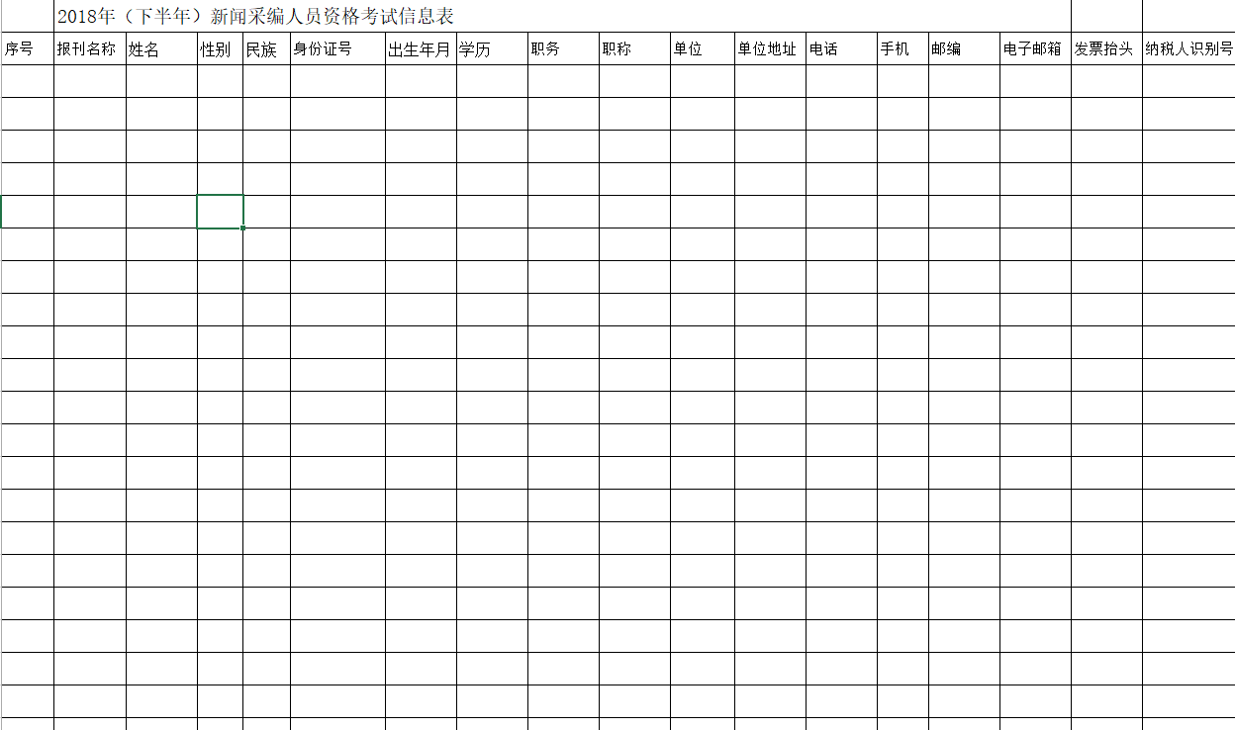

附件3：
上海新闻出版教育培训中心
报刊新闻采编班学员培训登记表

报刊名称 |  |  |  |  |  | 办 班 时 间 |  |  |  |  |  |  |  |  |  |  |  | 照  片
姓 名 |  |  |  |  |  | 出 生 年 月 |  |  |  |  |  |  |  |  |  |  |  | 照  片
身份证号 |  |  |  |  |  |  |  |  |  |  |  |  |  |  |  |  |  | 照  片
民 族 |  |  | 性别 |  |  |  | 籍 贯 |  |  |  |  |  |  | 政治面貌 |  |  |  | 照  片
文化程度 |  |  | 职称 |  |  |  | 职务 |  |  |  |  |  | 参加工作时间
单 位 |  |  |  |  |  |  |  |  |  |  | 电 话
单位地址 |  |  |  |  |  |  |  |  |  |  | 邮 编
电子信箱 |  |  |  |  |  |  |  |  |  |  | 手机号码
现 岗 位 任 职 时 间
报刊单位意见 | 盖章： |  |  |  |  |  |  |  |  | 主办单位意见 |  |  | 盖章：
备  注 | 培训开班当日请携带此表（填妥）打印版

注：此学员培训登记表填妥后，签署单位意见、加盖公章，培训开班时提交

附件4：培训地周边交通简图

